Sistema de Gerenciamento de Frota

Manual de Relatórios de Resultados

GUBERMAN INFORMATICA LTDA
Rua Uruguay, 147
Cidade Alta
Vitória - ES
CEP: 29015-680
Telefax: (27) 3211-2662
www.guberman.com.br

2015

Documentação Técnica
Categoria: | Manuais
Aplicação: | Frota Saas
Descrição: | Módulo Resultados
Data de Criação: | 05/01/2015
Versão | 1.0
Status | Produção
Responsável: | Rodrigo Montenegro

Histórico de Atualizações
Data | Versão | Descrição | Autor
05/01/2015 | 1.0 | Criação do documento. | Rodrigo

SUMÁRIO

1. MANUAL DE RELATÓRIO DE RESULTADOS 4
1.1. OBJETIVO: 4
2. CUSTOS VARIÁVEIS – Sintéticos por departamento\veículos 4
2.1. Apresentação 4
2.2. CUSTO SINTÉTICO POR VEÍCULO 5
2.3. RELATÓRIO DE CUSTOS II 7

- MANUAL DE RELATÓRIO DE RESULTADOS

  - OBJETIVO:

Trazer os relatórios de resultados da empresa, com mais detalhamento de custos gerais.

- CUSTOS VARIÁVEIS – Sintéticos por departamento\veículos:

  - Apresentação

A tela a seguir mostra a visão geral do primeiro item do módulo Resultados:

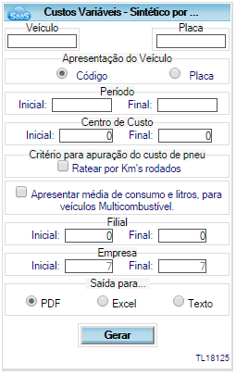

Descrição:
Veículo / Placa
São os campos aonde inserimos os dados cadastrados do veículo, como o código cadastrado e a placa do veículo, esse dados pode ser ignorado caso seja interessante ao usuário que todos os veículos cadastrados aparição no relatório.

Apresentação do Veículo
Marcando um dos itens, estamos especificando como o veículo vai ser apresentado no relatório, se pelo código ou pela placa, o que pode facilitar a identificação do mesmo levando-se em consideração qual a quantidade de dados que vão ser solicitados.

Período

Este item é utilizado para especificar um período em que queremos que os dados sejam filtrados, quanto menor o período mais leve o relatório será apresentado, caso ignoremos esse dado, ou seja mantemos ele em branco, o sistema considerará o ano de 1950 até a data atual, o que trará na maioria dos casos, dados redundantes e antigos da vida da empresa e de veículos que podem ter sido desligados a um tempo longo.

Centro de custo

É o campo em que especificamos em qual Departamento ou Centro de Custo esse veículo é cadastrado. Facilita em caso de algum custo rateado entre vários centros.

Critério para Apuração de Custo de Pneu

Nesse critério, temos a opção de marcar por rateio por Km rodado, o que nos permite ter um valor mais definido do desgaste por Km que o pneu rodou em sua vida útil.

Apresentar Média de Consumo e Litros, para Veículos Multicombustível

Alguns veículos ao serem cadastrados eles são indicados como multicombustiveis, ou Flex em caso de veículos de passeio, ou alguns que utilizam o Arla em caso de grande porte, nesse caso esse critério sendo selecionado, vai mostrar no resultado do relatório a média de consumo desses veículos.

Filial

Esse item da tela indica de qual ou quais filiais o usuário quer extrair os dados, caso não seja preenchido, esses dados, o sistema entende que o usuário quer que sejam apresentados dados de todas as filiais cadastradas na empresa.

Empresa

Esse item especifica todas as empresas que fazem parte do grupo, caso apenas uma empresa seja cadastrada, o sistema não permite alteração nesse campo.

Saída para

Esse item especifica qual o formato do arquivo em que o relatório será apresentado. Se em PDF, ou arquivo que não permita alteração, em Excel que pode ser alterado e esta com formatação de planilha, ou em TXT, que pode ser alterado mas não tem nenhuma formatação, ou seja, esta em texto simples.

A seguir o resultado de alguns critérios listados acima.

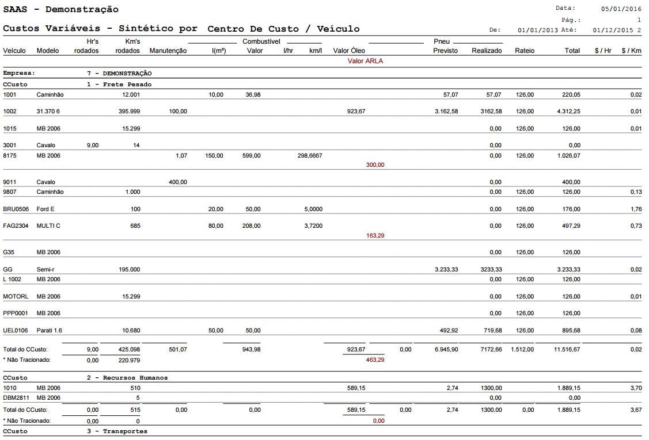

Podemos notar que é um relatório detalhado sobre consumo e custos de veículos da empresa, com especificações de centro de custo e período, bem como consumo de combustíveis e pneus.

  - CUSTO SINTÉTICO POR VEÍCULO

A tela a seguir mostra a visão geral do segundo item do Módulo Resultados:

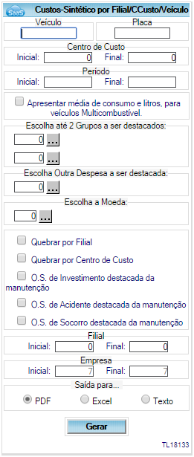

Descrição:

Veículo / Placa
São os campos aonde inserimos os dados cadastrados do veículo, como o código cadastrado e a placa do veículo, esse dados pode ser ignorado caso seja interessante ao usuário que todos os veículos cadastrados aparição no relatório.

Período

Este item é utilizado para especificar um período em que queremos que os dados sejam filtrados, quanto menor o período mais leve o relatório será apresentado, caso ignoremos esse dado, ou seja mantemos ele em branco, o sistema considerará o ano de 1950 até a data atual, o que trará na maioria dos casos, dados redundantes e antigos da vida da empresa e de veículos que podem ter sido desligados a um tempo longo.

Centro de custo

É o campo em que especificamos em qual Departamento ou Centro de Custo esse veículo é cadastrado. Facilita em caso de algum custo rateado entre vários centros.

Apresentar Média de Consumo e Litros, para Veículos Multicombustível

Alguns veículos ao serem cadastrados eles são indicados como multicombustiveis, ou Flex em caso de veículos de passeio, ou alguns que utilizam o Arla em caso de grande porte, nesse caso esse critério sendo selecionado, vai mostrar no resultado do relatório a média de consumo desses veículos.

Escolha até dois Grupos a Serem Destacados

Neste item destacamos quais os grupos de manutenção que serão especificados para que sejam extraídos no relatório.
Utilizamos a lupa como na figura a seguir para que possamos selecionar os grupos previamente cadastrados, conforme figura a seguir.

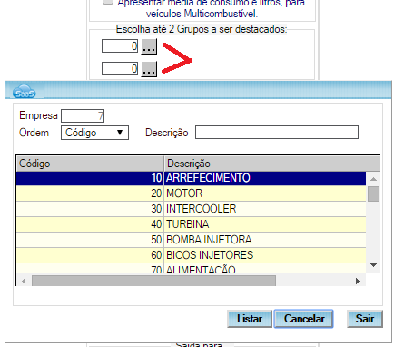

Ao clicar nos botões indicados a janela demonstrada irá surgir com as opções de grupos de itens de veículos pré cadastrados.

Escolha outra despesa a ser destacada

Nessa opção escolhemos quais despesas extras utilizadas pelo veículo irão ser buscadas pelo sistema para que apareçam no relatório, para isso utilizamos o botão de lupa como demostrado na figura a seguir.
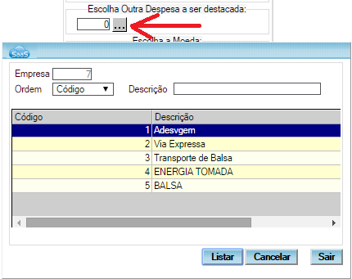

Ao clicar no botão indicado a janela demonstrada irá surgir com as opções despesas pré cadastradas.

Escolha a Moeda

Utilizamos este campo para selecionar a moeda em que os dados financeiros serão apresentados. Este campo depende de dados pré cadastrados de moedas, caso haja a necessidade de utilizar moedas estrangeiras, deve-se levar em consideração a cotação do dia da moeda selecionada, caso seja em moeda corrente, esse dado de cotação pode ser ignorado.
Assim como outros campos anteriores vamos utilizar também o botão de lupa para selecionarmos a moeda, conforme a tela demonstrativa a seguir.
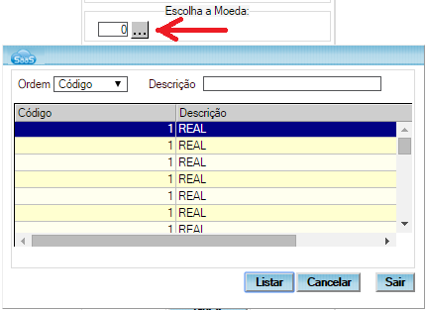

Quebra por Filial
Este item vai especificar que o na apresentação do relatório, os dados sejam apresentados por filiais.

Quebrar por centro de custos
Este item vai especificar que o na apresentação do relatório, os dados sejam apresentados por Centros de custo da empresa.
OBS: Apenas um dos dois itens anteriormente descritos pode ser selecionado, caso sejam os dois selecionados por engano uma crítica será apresentada como na figura a seguir.

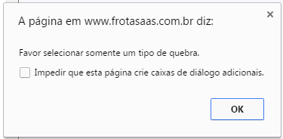

O.S. de investimento destacada da manutenção

Este item é utilizado para destacar as Ordens de Serviço que foram utilizadas em itens que foram incorporados ao veículo a título de investimento, como por exemplo, realizados para valorizar o mesmo.

O.S de Acidente destacadas da manutenção

Como o item anterior este item é utilizado para destacar as Ordens de Serviço que foram utilizadas para serviços realizados no veículo a título de reparos por Acidentes.

O.S de Socorro destacadas da manutenção

Como os itens anteriores este item é utilizado para destacar as Ordens de Serviço que foram utilizadas para serviços realizados no veículo a título de socorro, como por exemplo, deslocamento de reboque ou equipe de reparos de veículos que pararam no percurso.

OBS.: Todos estes itens são marcados pelo usuário para destacar as O.S. das outras específicas de manutenção corretiva ou preventiva, que fazem parte de outro contexto, isso facilita a visualização das diferenças de O.S.s.
Filial

Esse item da tela indica de qual ou quais filiais o usuário quer extrair os dados, caso não seja preenchido, esses dados, o sistema entende que o usuário quer que sejam apresentados dados de todas as filiais cadastradas na empresa.

Empresa

Esse item especifica todas as empresas que fazem parte do grupo, caso apenas uma empresa seja cadastrada, o sistema não permite alteração nesse campo.

Saída para

Esse item especifica qual o formato do arquivo em que o relatório será apresentado. Se em PDF, ou arquivo que não permita alteração, em Excel que pode ser alterado e esta com formatação de planilha, ou em TXT, que pode ser alterado mas não tem nenhuma formatação, ou seja, esta em texto simples.

  - RELATÓRIO DE CUSTOS II

Este item do Módulo RESULTADOS tem basicamente as mesmas funções do primeiro módulo, com a diferença de não extrair dados sintéticos e sim dados mais genéricos de custos da frota. Descreveremos a tela a seguir.
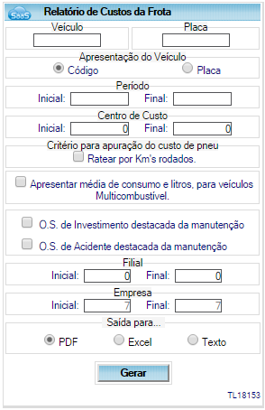

Descrição:
Veículo / Placa
São os campos aonde inserimos os dados cadastrados do veículo, como o código cadastrado e a placa do veículo, esse dados pode ser ignorado caso seja interessante ao usuário que todos os veículos cadastrados aparição no relatório.

Apresentação do Veículo
Marcando um dos itens, estamos especificando como o veículo vai ser apresentado no relatório, se pelo código ou pela placa, o que pode facilitar a identificação do mesmo levando-se em consideração qual a quantidade de dados que vão ser solicitados.

Período

Este item é utilizado para especificar um período em que queremos que os dados sejam filtrados, quanto menor o período mais leve o relatório será apresentado, caso ignoremos esse dado, ou seja mantemos ele em branco, o sistema considerará o ano de 1950 até a data atual, o que trará na maioria dos casos, dados redundantes e antigos da vida da empresa e de veículos que podem ter sido desligados a um tempo longo.

Centro de custo

É o campo em que especificamos em qual Departamento ou Centro de Custo esse veículo é cadastrado. Facilita em caso de algum custo rateado entre vários centros.

Critério para Apuração de Custo de Pneu

Nesse critério, temos a opção de marcar por rateio por Km rodado, o que nos permite ter um valor mais definido do desgaste por Km que o pneu rodou em sua vida útil.

Apresentar Média de Consumo e Litros, para Veículos Multicombustível

Alguns veículos ao serem cadastrados eles são indicados como multicombustiveis, ou Flex em caso de veículos de passeio, ou alguns que utilizam o Arla em caso de grande porte, nesse caso esse critério sendo selecionado, vai mostrar no resultado do relatório a média de consumo desses veículos.

O.S. de investimento destacada da manutenção

Este item é utilizado para destacar as Ordens de Serviço que foram utilizadas em itens que foram incorporados ao veículo a título de investimento, como por exemplo, realizados para valorizar o mesmo.

O.S de Acidente destacadas da manutenção

Como o item anterior este item é utilizado para destacar as Ordens de Serviço que foram utilizadas para serviços realizados no veículo a título de reparos por Acidentes.

Filial

Esse item da tela indica de qual ou quais filiais o usuário quer extrair os dados, caso não seja preenchido, esses dados, o sistema entende que o usuário quer que sejam apresentados dados de todas as filiais cadastradas na empresa.

Empresa

Esse item especifica todas as empresas que fazem parte do grupo, caso apenas uma empresa seja cadastrada, o sistema não permite alteração nesse campo.

Saída para

Esse item especifica qual o formato do arquivo em que o relatório será apresentado. Se em PDF, ou arquivo que não permita alteração, em Excel que pode ser alterado e esta com formatação de planilha, ou em TXT, que pode ser alterado mas não tem nenhuma formatação, ou seja, esta em texto simples.

CONTATO COM A GUBERMAN INFORMÁTICA

Em caso de dúvidas ou auxilio entre em contato conosco, estamos a disposição para ajudar.

Descrição | E-mail | Telefone
Suporte Guberman | gsuporte@guberman.com.br | (27) 3311-2662
Comercial | comercial@guberman.com.br | (27) 3311-2662

